Арсланов З.М. исемендәге Кече Чынлы урта мәктәбенең башлангыч сыйныф укучылары газетасы
МӘКТӘП АВАЗЫ
«Яшь хәбәрче” түгәрәге иҗади берләшмәсе №35, май, 2021 ел
(Мәктәп укучылары, укытучылар һәм ата-аналар өчен )
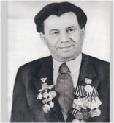

Безнең белән үткән балачак күңелегездә мәңге калачак 2017 елдан чыга
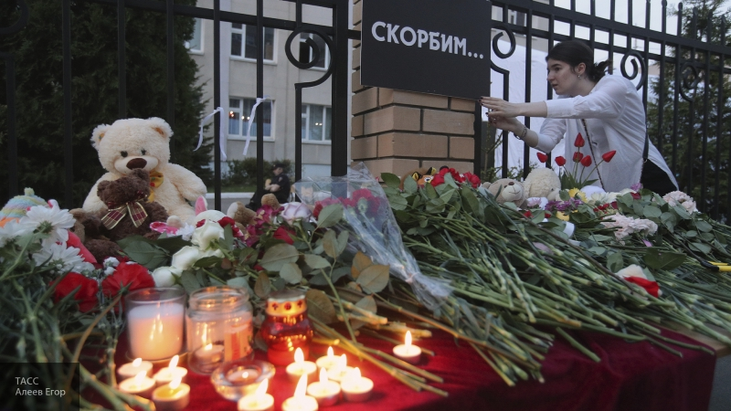
СОҢГЫ ДӘРЕС
12 майда Казанның 175 нче гимназиясендә кылынган җинаять (ату) нәтиҗәсендә 7 бала, 2 укытучы һәлак булды. Бер укытучы , 55 яшьлек АйзәтоваВенера Солтангәрәй кызы , безнең якташыбыз. Ул тумышы буенча Чүпрәле районы Иске Кәкерле авылыннан. 175 нче гимназиядә 34 елга якын башлангыч сыйныф укучыларына белем һәм тәрбия биргән тәҗрибәле остаз. Биредә 1 “Д” сыйныфын җитәкләгән.
Атыш нәтиҗәсендә зыян күргән, хастаханәдә дәваланучы тагын 20 дән артык кеше. Татарстан халкы аларның гаиләләренең , якыннарының кайгысын уртаклаша.

ҖИҢҮ БӘЙРӘМЕ
Май − язның соңгы ае. Ул җәйгә якын тора. Аны чәчәкләр ае дип атар идем мин. Ай башында сиреньнәр, шомыртлар чәчәккә күмелә. Тузганаклар сап-сары чәчәк ата. Май урталарында алмагачлар, чияләр һәм башка җиләк-җимеш агачлары ап-ак чәчәккә күмелә. Алардан бал кортлары бал җыя. Кичен пырылдап май коңгызлары оча. Бала-чага, аларны тоту өчен, ярыш оештыра. Җирне ямь-яшел чирәм каплап ала. Яшь кычытканнар, әрекмәннәр баш калкыта. Карлыганнар, беренчелекне алу өчен, яфрак ярырга ашыгалар. Бөтен җирдә хуш ис, чәчәкләр исе, бал исе. Матурлык. Бер ел фасылы белән дә тиңләштереп булмый торган матурлык. Матур шул - шуның кадәр бәйрәм көннәре бүләк иткән тагын нинди ай бар инде?! Бөтен планета буйлап май атлый. Май бәйрәмнәргә бай ай. Әмма аларның иң олысы, безнең өчен бик тә кадерлесе - Җиңү бәйрәме.
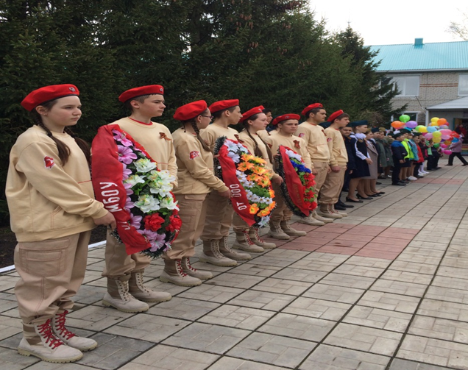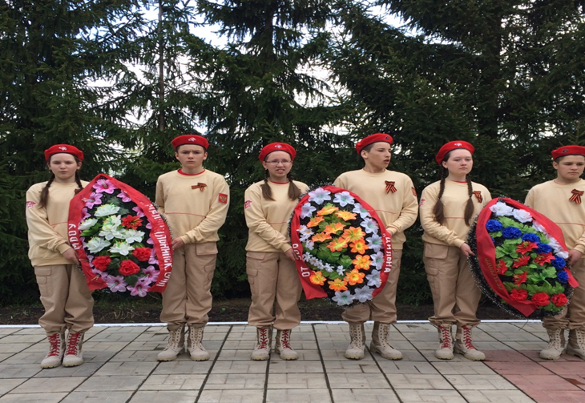
Без зур сугышлар кичергән һәм аларда җиңү яулаган бөек илдә яшибез. Безнең буын кан коюны күрмәсә дә, тарих дәресләреннән, фильмнардан, ветераннарыбыз сөйләгәннәрдән яхшы беләбез. 1945 нче елның 9 нчы Мае тантана һәм матәм көне, кушылу һәм яңадан туу көне буларак Ватаныбыз тарихы елъязмасына мәңгелеккә кереп калды. Без ул елларның бөек батырлыгын беркайчан да онытмыйбыз. Барлык буын вәкилләре йөрәгендә әүвәлгечә дөньяны фашизм богауларыннан азат иткән каһарманнарга карата чиксез рәхмәт һәм олы горурлык хисләре саклана.
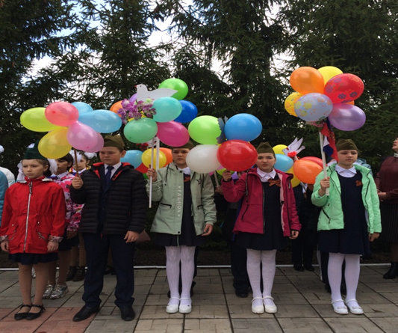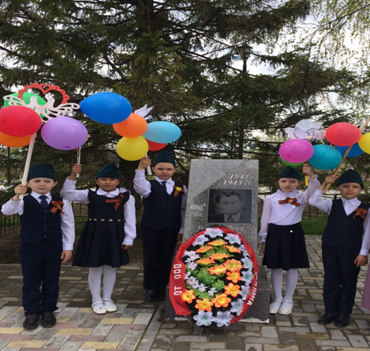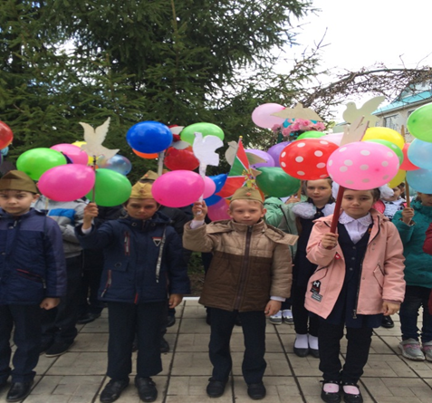
Ватан хакына һәлак булганнар да, исән калганнар да – алар барысы да безнең бөек тарихыбызның, бүгенгебезнең һәм киләчәгебезнең аерылгысыз бер өлешенә әверелде. Алар язмышында халкыбызның бетмәс-төкәнмәс рухи куәте һәм какшамас ихтыяры гәүдәләнә.
Җиңү көне алдыннан мәктәбебездә патриотик рухта төрле чаралар оештырылды. 8 нче майда Җиңү көненә багышланган митингта укучыларыбыз актив катнашты. Ветераннарыбызга багышлап җыр, бию, шигырьләр башкарылды.
Бәйрәм алдыннан 2 нче сыйныф укучылары сыйныф бүлмәләрен кулдан ясаган тынычлык күгәрчәеннәре белән бизәде. Бәйрәмдә тагар өчен Георгий ленталарын квиллинг технологиясен кулланып бизәделәр. “ Георгий лентасы”, “ Җиңү тәрәзәләре”, “ Үлмәс полк” акцияләрендә дә иң актив укучылардан булдылар.
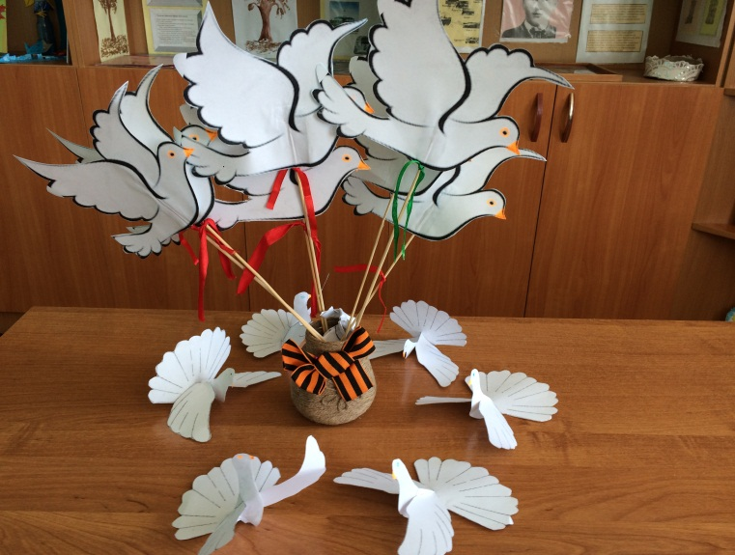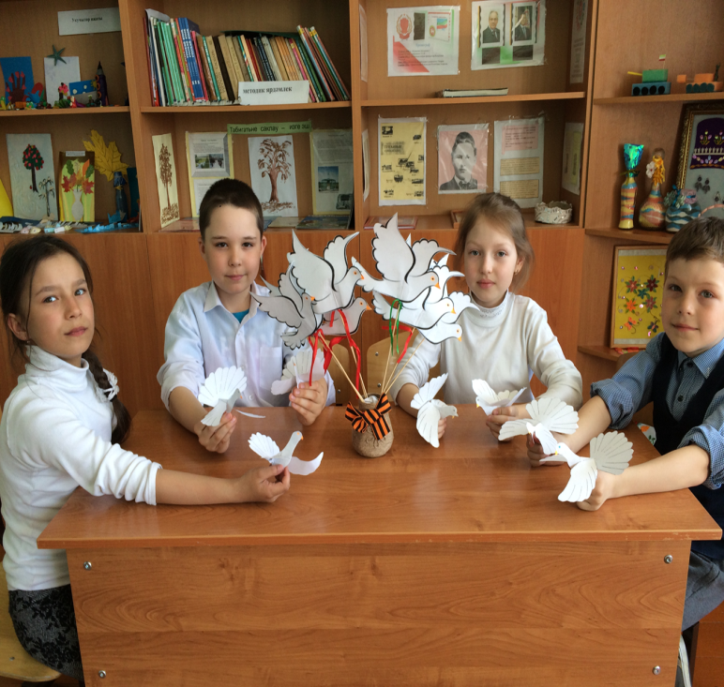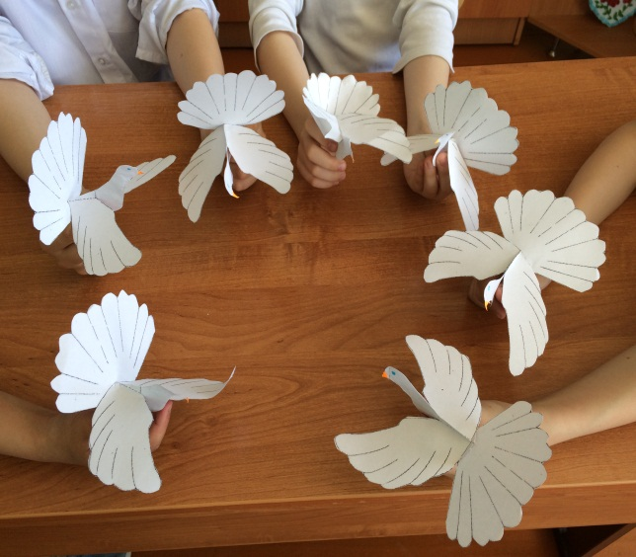
Кече Чынлы урта мәктәбе "Җиңү тәрәзәләре 2021" акциясенә кушылды
Бабаларыбызның тиңдәшсез батырлыгын искә алу чаралары кысаларында илкүләм “Җиңү тәрәзәләре” акциясе дә башланып китте. Бөек Ватан сугышында Җиңүнең 76 еллыгын бәйрәм итү кысаларында бөтен ил буенча фатир һәм йорт тәрәзәләре Бөек Җиңү символлары: Георгий тасмалары, кызыл йолдызлар, ветераннар адресына рәхмәт сүзләре белән бизәлде. Озайтылган көн группасы тәрбиячесе Мөдәрисова Резидә Рауф кызы укучыларга шәхси үрнәк күрсәтеп, беренчеләрдән булып өй тәрәзәләрен бизәп куйды. Анарга 2 нче сыйныф укучылары теләп кушылдылар. Кече Чынлы урта гомуми белем бирү мәктәбенең күп укучылары "Җиңү тәрәзәләре" акциясенә кушылып, үзләре ясаган рәсемнәр , эшләнмәләр белән өй тәрәзәләрен бизәделәр.
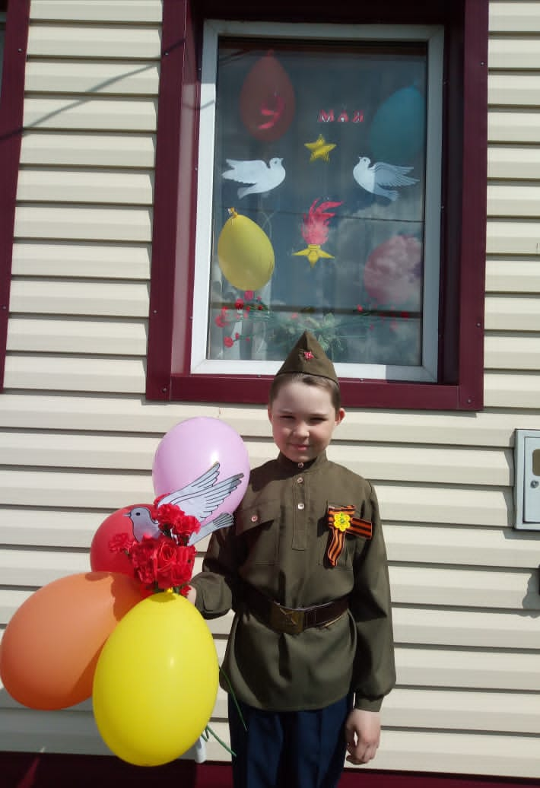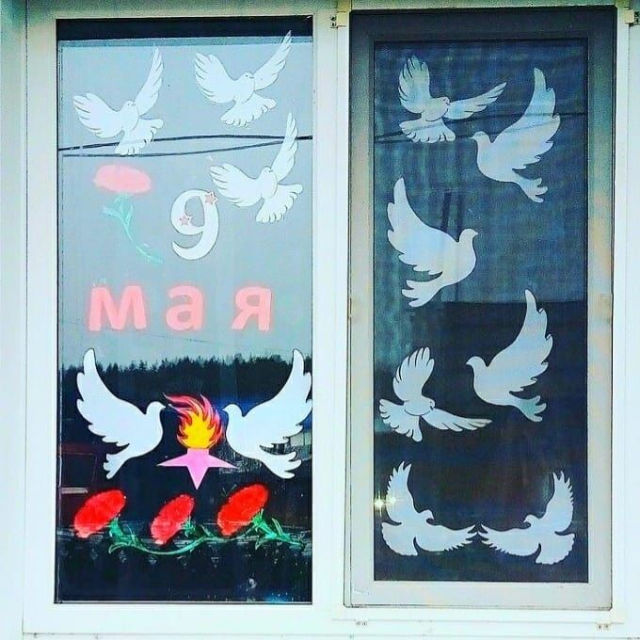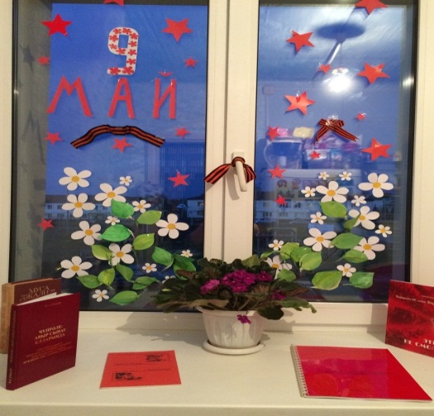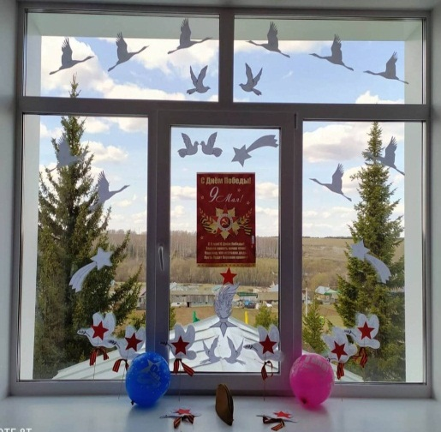
“ Үлемсез полк” акциясе
«Үлемсез полк» акциясе – 9 май бәйрәменең тагын бер күркәм традицияләренең берсе һәм әлеге акциягә Кече Чынлы авылы халкы бик теләп кушылды . COVID-19 эпидемиясе сәбәпле “Үлемсез полк -2021” онлайн форматта үтте. Халык сугышта катнашкан, яу кырында ятып калган туганнарының истәлекле фотосурәтләре белән фотоларга төшеп социаль челтәрләргә урнаштырды. "Үлемсез полк акциясе барышында күңелләрдә горурлык хисе, әйтеп бирә алмаслык тойгы кичердек.
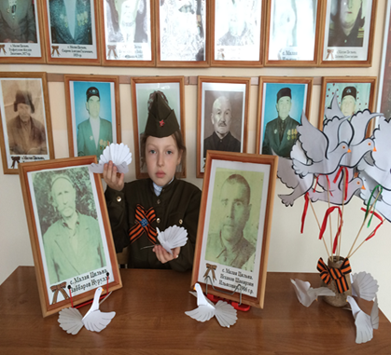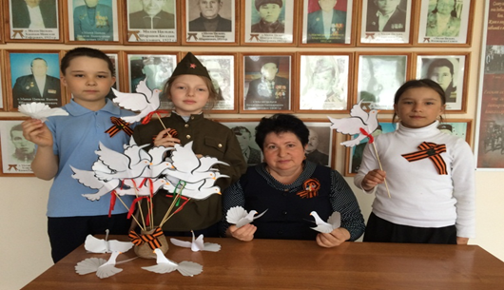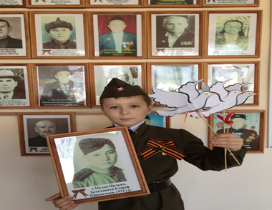


4нче сыйныф укучылары Варислар берлеге сафын тулыландырдылар
Балачак һәм яшьлек - кешенен шәхес булып җитешу чоры. Мәгәр бу җитешү төрле, кызыклы, файдалы гамәлләр майтарудан торса бала тәрбияле, эшлекле, акыллы булып үсә. Балалар оешмасы иҗтимагый тормыш мәктәбе ул. Биредә алар бүтәннәрне тыңларга, сүз белән ышандырырга, сер сакларга һәм яңалыклар тудырырга, эшне дөрес итеп оештырырга, уз фикерен курыкмыйча әйтә белергә өйрәнә.
«Эшнең җиңеле юк», - ди халык. Әмма иң авыр эшне дә эмоциональ итеп, рухи күтәренкелек белән җиңәргә була . Балалар оешмасы әнә шул рухи күтәренкелекне бирүче ул. Оешмада йөрүче бала өлкәннәр тормышына зур әзерлек белән керә. Ул биредә ирекле аралашырга, үз мөмкинлекләрен билгеләп, куңелгә якын эшне сайларга, һәр нәрсәгә үз фикерен булдырырга өйрәнә. эшне сайларга, һәр нәрсәгә үз фикерен булдырырга өйрәнә. 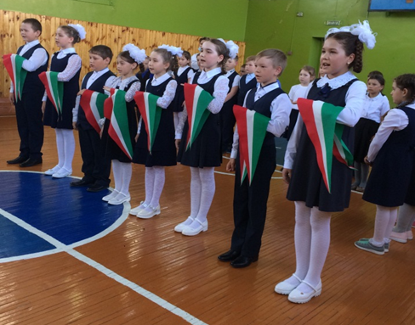 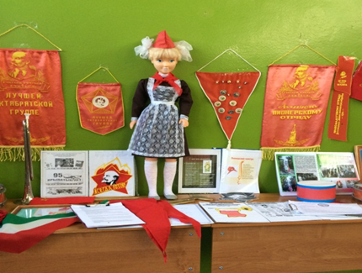 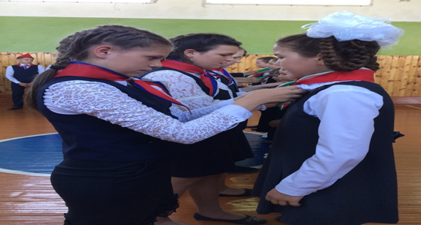
19 майда 4 нче сыйныф укучыларын вариска кабул итү тантанасы булды. “Кадерле укучылар! Менә сез Татарстан Варислары Берлеге сафларына бастыгыз. Берлек таләпләрен үтәү, куелган максатка ирешү җиңел булмас. Моның өчен катлаулы сынаулар үтәргә, яңа үрләр яуларга кирәк. Монда сезгә “Варис күп белергә, көчле һәм җитез булырга омтыла” дигән кагыйдә ярдәмгә килер. Сезне варис булуыгыз белән тәбрик итәм. Акыллы булыгыз, тырышып укыгыз, сәламәт булып үсегез, герой-пионерлар шикелле Ватанны яратыгыз,” - диде үзенең чыгышында сыйныф җитәкчәсе Бухарова Г.С..

“Игелек кыл!” акциясе
Изгелек... Бу сүзгә күпме мәгънә салынган. Изгелек кылу – бер кеше тарафыннан икенче кешегә карата игътибар күрсәтү, аңа булышу, минемчә. Бу дөньяда һәркем булдыра алганча, изгелек кылырга тиеш. Бер кечкенә генә изгелек эшләү дә күңелгә рәхәтлек бирә. Кешеләргә изгелек кылучы зат – ул игелекле кеше. Игелекле булу ул – шәфкатьле, иманлы, әхлаклы булу, сабыр гына сөйләшү, мөлаем, ярдәмчел булу. Бу сыйфатлар безгә борын-борыннан әби-бабайларыбыздан мирас булып калган. Гомумән, без әдәп сакларга, инсафлы, намуслы булырга, әти-әни хакын хакларга тиешбез. Бу үзе игелеклелекне күрсәтә. Тормышта күренгәнчә, игелекле булу, кеше хәленә керә белү, читләр хәсрәтенә сөенмәү, Һәр әни баласының күңеленә шушы сыйфатларны – игелеклелек җимешләрен салырга тели.
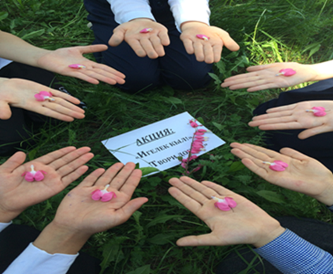
Тирә-юньдәгеләргә яхшылык эшләү һәркемнең кулыннан килми ул. Начарлыкны гына бик тиз эшләп була. Аның өчен хәтта уйларга да кирәкми.Әйе,яхшылыкны кеше алдында мактану өчен эшләмиләр. Татар халкында “Яхшылык ит тә,диңгезгә ташла,балык белер, балык белмәсә,халык белер” дигән әйтем бар.Сез дә бу сүзләрне исегездә калдырыгыз,һәркөн игелекле гамәлләр кылырга,изге эшләр башкарырга,кешеләргә миһербанлы,шәфкатьле булырга тырышыгыз.
Игелек кылу һәм ярдәм күрсәтү өчен акча кирәк дип уйлау хата. Кайчагында кешеләр гади генә игътибарга мохтаҗ. Республикабызда өлкәннәр көне алдыннан янә хәйрия акциясе уза. Инвалидлар айлыклары уза. Әмма балага яки өлкән яшьтәге кешегә ярдәм күрсәтү өчен махсус чараларны көтәргә кирәк микән? Бәлки күрше пенсионер әбигә кереп, хәл-әхвәлен сорашырга, ярдәм итәргә кирәктер? Үз тормышыгыз мактанырлык булмаса да,янәшәдәгеләр турында онытмагыз.
Изге эшләргә һәрчак урын бар. Игелек кылу, башкаларга ярдәм итә алу-үзе зур бәхет. Бер рәхмәт мең бәладән коткарыр, диләр. Һәрбарчагызга рәхмәтләр ишетеп, мәрхәмәт кылып яшәргә язсын.
Изгелек-кояш нурына тиң. Бер-береңә ярдәм итешеп яшәү,ачык йөзле,тәмле сүзле булу кешеләргә кояшның якты нурлары кебек үк кирәк.
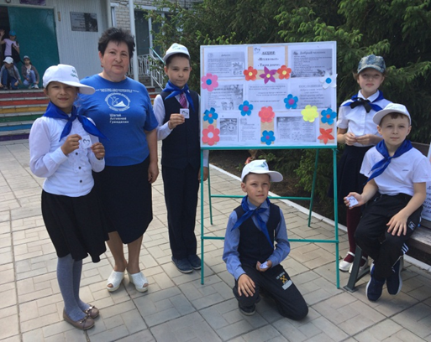 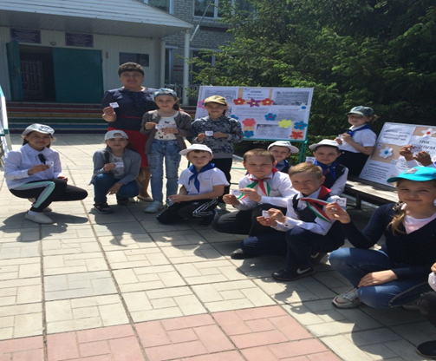 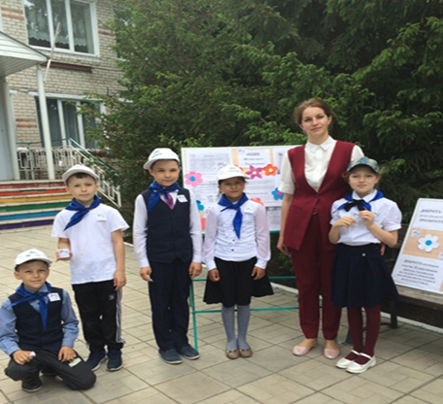Изгелек ул кеше күңелендә туа, шунда яши.Ул кешедән башка яши алмый.Изгелек җылы сүзләрдән, яхшы эшләрдән кеше күңелендә аткан тылсымлы бер чәчәк ул...Күңелегездәге изгелек чәчәген шиңдермичә саклагыз.Һәрвакыт игелек-ле,мәрхәмәтле,шәфкатьле булырга, намус кушканча яшәргә,гадел булырга сез үзегезне өйрәтергә тиешсез.Үзегезне генә түгел, башкаларны да күрә белегез,үзегезне генә түгел,башкаларны да ишетә белегез. Мин сезгә барыгызга да гел яхшылык кына телим.
Уку елының соңгы атнасында сыйныфларда төрле чаралар үтте. Үткәрелгән акцияләр, сыйныф сәгатьләре, презентацияләр, ачык һавада үткәрелгән Игелек дәресләре эзсез югалмасын иде. Эшләгән эшләребез, үткәргән чараларыбыз, кылган гамәлләребез белән укучылар күңеленә игелек орлыклары чәчә алган булсак без бик бәхетле!
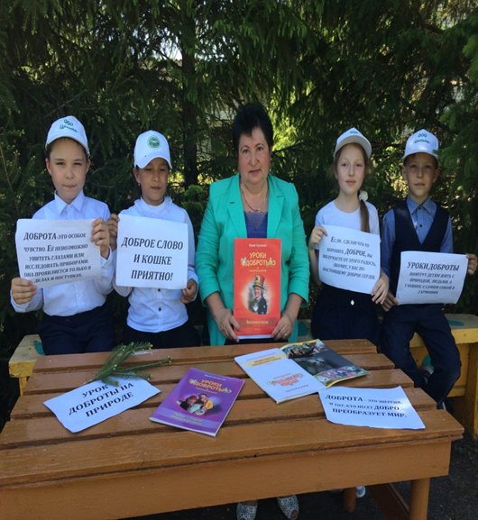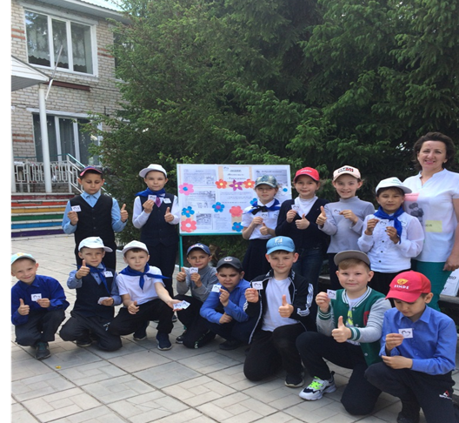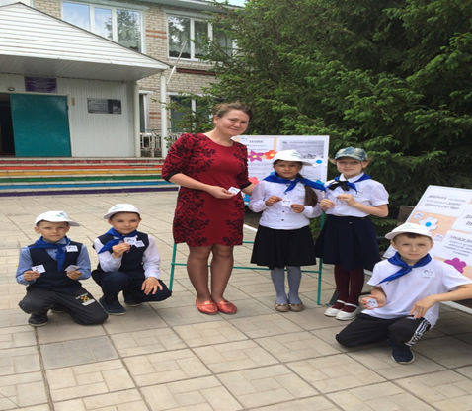
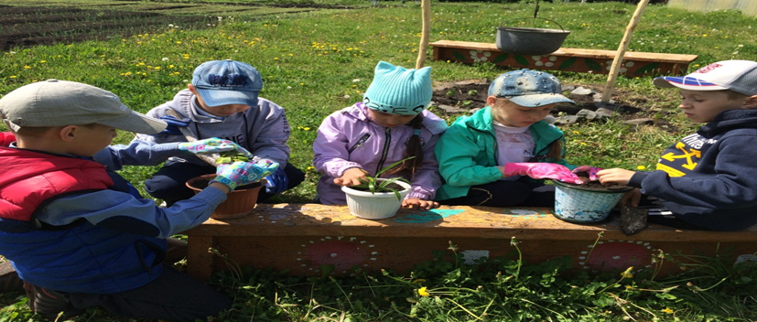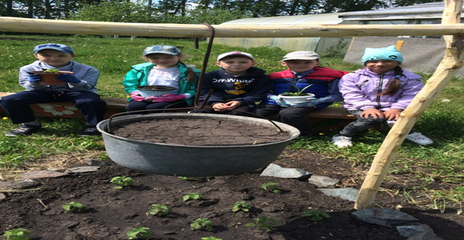
Дәүләт телләре турында Законның үтәлеше тикшерелде
Чүпрәледә оешма, предприятие, кибетләрдә урнаштырылган элмә такталар, урам, авыл, елга исемнәре ике дәүләт - русча һәм татарча язылганмы? Грамматик хаталары юкмы, тәрҗемәсе дөресме? Районда “Татарстан Республикасында дәүләт телләре турында Закон”ның үтәлеше республика комиссясе тарафыннан тикшерелде.
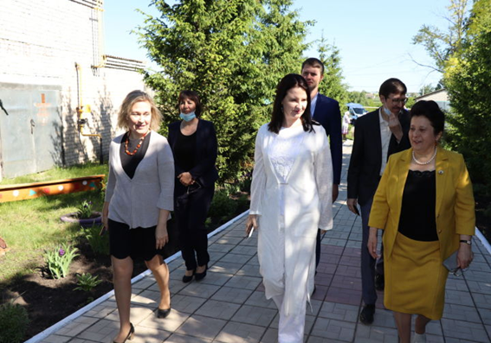
Фәннәр Академиясенең Г. Ибраһимов исемендәге Тел, әдәбият һәм сәнгать институты элмә такталардагы текстларны тикшерү, бәя бирү өчен җаваплы оешма итеп билгеләнгән. Районга килүче комиссия составында да нәкъ менә әлеге институт хезмәткәрләре Эльвира Сафина, Ринат Сәфаров һәм Ләйлә Дәүләтшина бар иде. Аларны район башкарма комитеты җитәкчесе урынбасары Айрат Җәлалов җитәкләп йөрде.
Комиссия игътибарына район белем бирү учреждениеләрендә туган телләрне укыту, милли үзенчәлекләргә игътибар бирү мәсьәләләре дә тәкъдим ителде. Кунаклар татар теле мохите хөкем сөргән Кече Чынлы урта мәктәбендә укучыларның милли традицияләр нигезендә белем, тәрбия алулары белән таныштылар, мастер-класслар карадылар.
Кече Чынлы урта мәктәбе эшчәнлеге белән мәктәп директоры Ибраһимова Тәскирә Рауф кызы таныштырды.
“ Мактарлык - мактанырлык, сокланырлык, үрнәк алырлык эшләре бик күп әлеге белем йортының. Мәктәп үзенең элекеге укучылары – бүгенге көндә зур дәрәҗәләргә ирешкән данлыклы шәхесләре белән горурлана ала. Барыбызның да яраткан артисты Галиәскәр Камал исемендәге театрның йөзек кашы Ринат Тәҗетдинов , фән һәм мәгариф өлкәсендә зур дәрәҗәләргә ирешкән Рәдиф Җамалетдинов һәм тагын бик күп укучыларын хөрмәт белән телгә алдылар.
Мәктәп белән танышып йөргән вакытта милли киемнәр кигән укучыларның матур гына кул эшләре белән шөгыльләнеп утыруларын күреп тә күңелләребез булды. Курчакларга матур киемнәр тегәләр, чигәләр, балчыктан төрле-төрле эшләнмәләр әвәлиләр, квиллинг технологиясен кулланып үзенчәлекле бизәнү әйберләре ясап та күпләрне сокландыралар икән бит Кече Чынлының уңган кызлары! сокландыралар икән бит Кече Чынлының уңган кызлары!
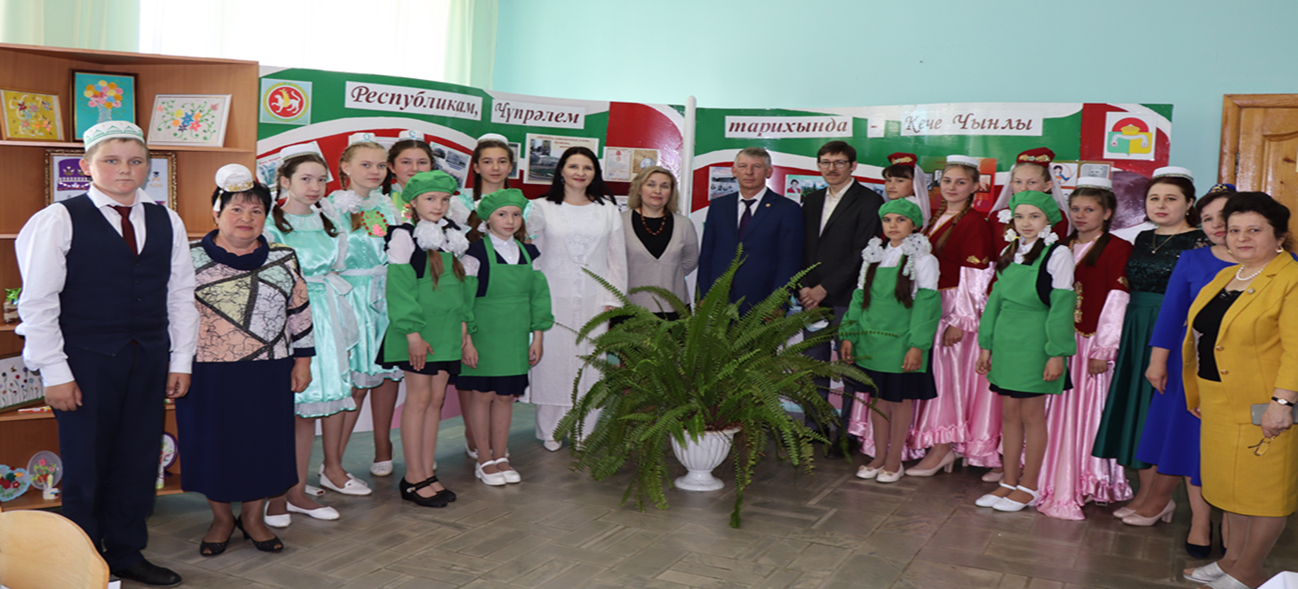
Милләтебезне менә шундый чын татар авыллары, чын татар мәктәпләре, андагы җылылык, яктылык, миллилек, матурлык һәм әлеге яктылыкны сеңдереп үскән якты күңелле кешеләр баета бит”, - дип язды Эльвира Ирфан кызы Сафина.
Мәртәбәле комиссия әгъзалары тарафыннан хезмәтебезгә шундый зур бәя бирелгәч эшлисе дә әле эшлисе. Ирешелгән уңышлар белән тукталмыча алга һәм алга, хезмәттәшләр!

Игътибар!  1нче июньнән“ Ләйсән” мәктәп яны лагеры эшли башлаячак. Рәхим итегез, укучылар! | Баш мөхәррир:  Резидә Рауф кызы Мөдәрисова  8937-621-85-67  8(843) 75 39-3-10 | Адрес:  ТР, Чүпрәле муниципаль районы, Арсланов З.М. исемендәге Кече Чынлы урта мәктәбе.  Крупская урамы, 4.  sch706@rambler.ru | Газетаның 36нче саны сентябрь аеның соңгы атнасында дөнья күрәчәк.  Газетаның электрон версиясе мәктәп сайтында (еду татар точка ру электронное образование в Республике Татарстан edu.tatar.ru)аша кереп һәр номерны карап була

